後壁國中100學年度辦理國中生涯發展教育國一生涯講座成果照片
  - 含活動過程等，並加以文字說明（說明辦理情形），請於此處插入照片檔,但另開資料夾附照片原始檔於光碟中。
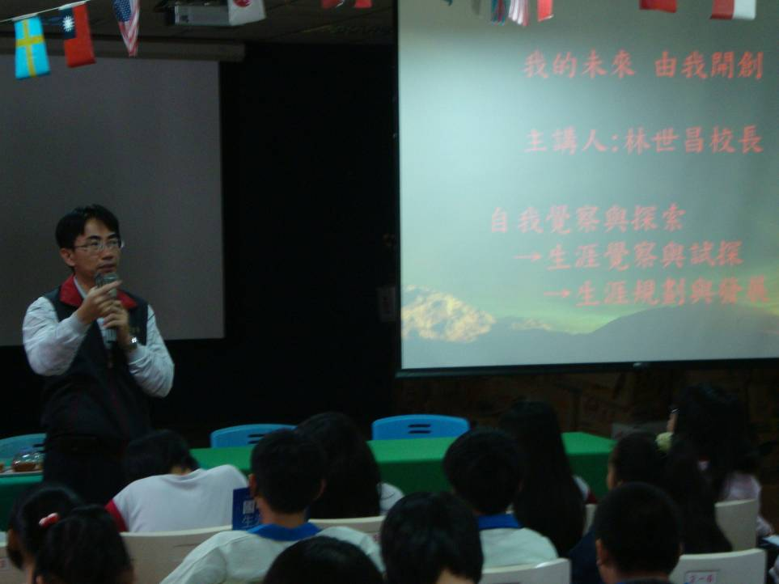
主講人 林世昌校長
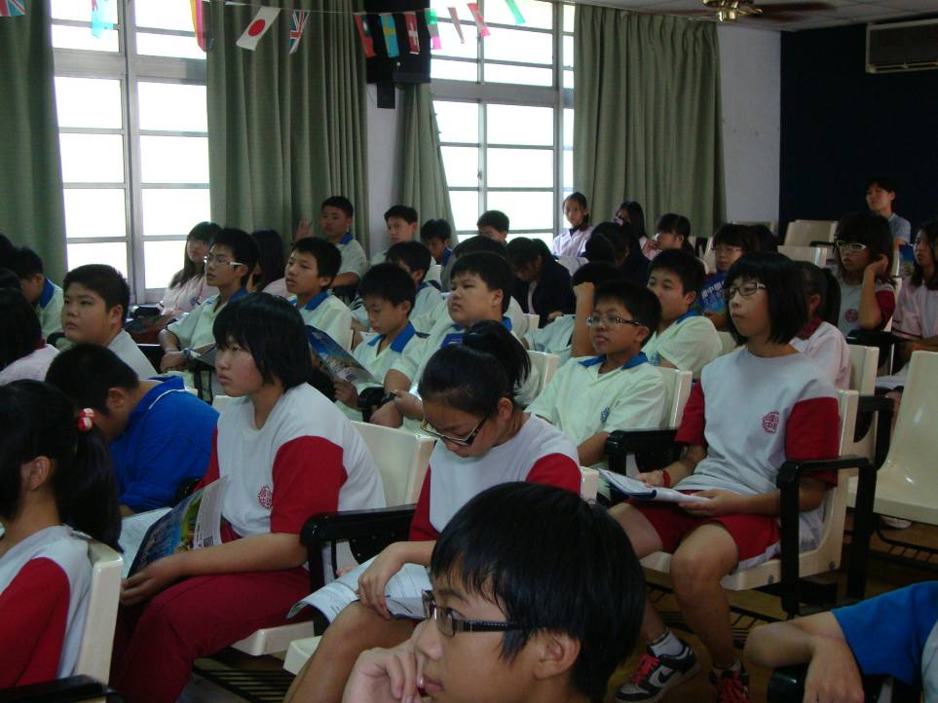
學生專心聆講座

時間：100年11月14日

後壁國中100學年度辦理國中生涯發展教育國一生涯講座成果照片
  - 含活動過程等，並加以文字說明（說明辦理情形），請於此處插入照片檔,但另開資料夾附照片原始檔於光碟中。
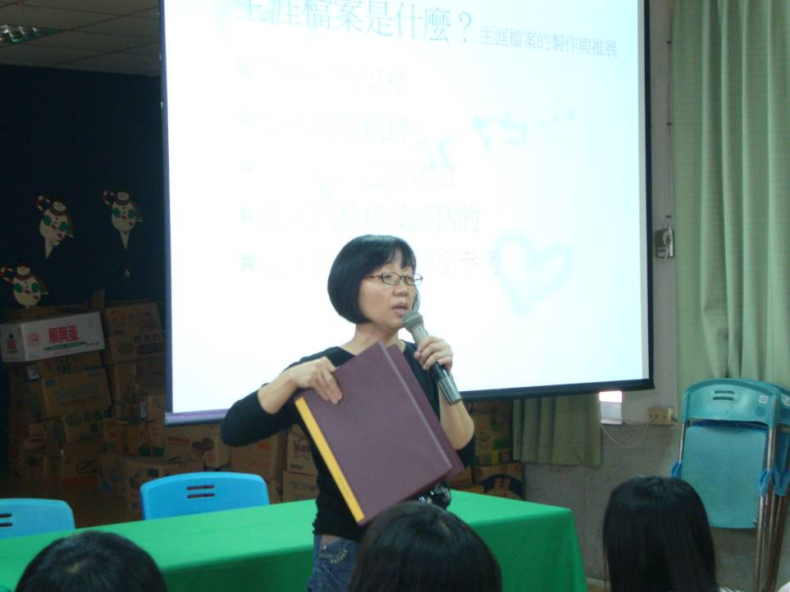
生涯檔案建置說明
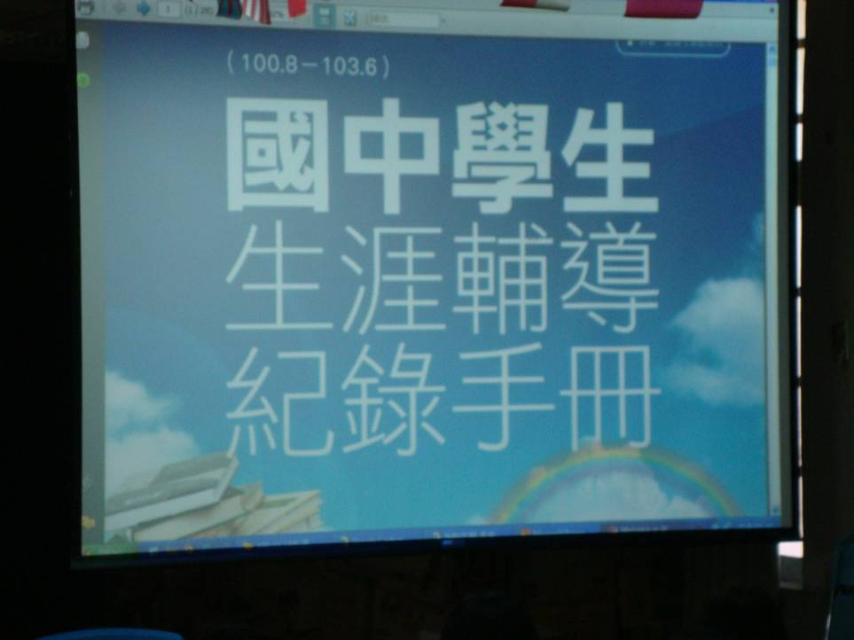
資料建置說明會

時間：100年11月14日

